TITRE DU SCÉNARIO
Dessinez avec du code ! – Découvrez la programmation à travers les formes géométriques

SUJET
Programmation

1. IDENTIFICATION DU SCÉNARIO
1.1 Titre du scénario
Dessinez avec du code ! – Découvrez la programmation à travers des formes géométriques

1.2 Tranche d'âge visée
De la 5ème à la 3ème (12 - 15 ans)
Programme scolaire : Collège
Thématique : Pensée computationnelle, informatique physique
Thèmes/sous-thèmes : Concepts de base de la programmation, géométrie, robotique et automatisation
Résultats d'apprentissage attendus :
Les élèves seront capables de :
- Utiliser une interface de programmation visuelle pour contrôler les mouvements d'un robot.
- Programmer le robot pour dessiner des formes géométriques simples (carré, triangle, approximation de cercle).
- Comprendre et appliquer les boucles, les séquences et la logique basée sur les angles.
- Traduire les connaissances géométriques en instructions algorithmiques.
- Collaborer pour déboguer et améliorer le code afin d'obtenir des dessins plus précis.

1.3 Durée estimée
45 minutes

1.4 Matières concernées
Informatique, mathématiques, technologie

1.5 Connaissances préalables requises
Les élèves doivent :
- Savoir utiliser un environnement de programmation visuelle .
- Comprendre les concepts de base du mouvement (avancer, tourner) et des angles de rotation.
- Être capables d'identifier les formes géométriques de base et leurs propriétés (nombre de côtés, angles).
1.6 Objectif du scénario
Présenter la logique de programmation et la robotique à travers une activité de dessin créative et attrayante.

1.6.1 Objectifs/résultats d'apprentissage
Les élèves seront capables de :
- Utiliser l'environnement de programmation FOSSBot.
- Programmer des commandes de mouvement et de rotation afin de produire des motifs géométriques.
- Appliquer les concepts d'angles et de répétition (boucles) dans des tâches pratiques.
- Développer leur créativité et leur capacité à résoudre des problèmes par le biais de tests et d'itérations.
1.6.2 Objectifs pédagogiques
L'éducateur vise à :
- Favoriser la compréhension des séquences et des instructions logiques.
- Lier les concepts mathématiques aux applications de codage.
- Promouvoir l'exploration collaborative et le débogage.
- Encourager la créativité à travers des défis basés sur le dessin.

2. ÉLABORATION DU PLAN DE COURS
2.1 Description des activités d'enseignement et d'apprentissage
Ce scénario utilise un apprentissage expérientiel et basé sur la recherche à l'aide du FOSSBot et de son environnement de programmation visuelle.
Le processus d'apprentissage est axé sur l'exploration et encourage les élèves à expérimenter des commandes et des conditions en créant un projet interactif. Aucune solution toute faite n'est fournie, ce qui favorise la découverte de connaissances par l'observation et l'expérimentation.
L'apprentissage collaboratif est renforcé par le travail d'équipe, les élèves travaillant en groupes de 3 à 5 pour développer leurs projets, ce qui renforce l'interaction sociale et la construction collective des connaissances.
Le scénario intègre des éléments de gamification, ajoutant de la motivation et de l'engagement à l'expérience d'apprentissage. Les élèves créent des projets interactifs à l'aide de capteurs, de LED et de l'écran d'ordinateur, évoquant des expériences de jeu.
Une fiche de travail est utilisée pour l'enseignement, guidant les élèves à travers cinq (5) activités consécutives :
Activité 1 : Introduction à l'interface FOSSBot et à l'environnement de programmation. À l'aide d'une image avec des zones interactives, les élèves identifient les principales fonctions de l'environnement.
Activité 2 : Compréhension de l'environnement de programmation et des bases du mouvement des robots. Dans cette activité, les élèves exploreront l'interface FOSSBot et apprendront à utiliser les commandes de mouvement de base pour contrôler le robot. Ils gagneront en confiance dans le lancement de programmes, l'ajustement des paramètres et l'observation de la façon dont un code simple se traduit en mouvement réel.
Activité 3 : Création de formes géométriques et découverte de la répétition. Les élèves programmeront le robot pour dessiner des figures géométriques de base telles que des carrés et des triangles. Grâce à ce processus, ils commenceront à reconnaître des modèles dans les instructions et comprendront comment la répétition joue un rôle clé dans la simplification de leur code.
Activité 4 : Introduction aux blocs de répétition avancés pour simplifier la création de formes complexes. En s'appuyant sur leurs travaux précédents, les élèves utiliseront des boucles de répétition pour optimiser leurs programmes. En apprenant à contrôler le nombre d'itérations et les angles de rotation, ils seront capables de dessiner des formes plus complexes avec moins de commandes, renforçant ainsi à la fois l'efficacité du codage et le raisonnement géométrique.
Activité 5 : Compréhension de la vérification et amélioration de la conscience métacognitive grâce à un questionnaire structuré (questions à choix multiples et vrai/faux) couvrant les concepts des activités précédentes.
Pour mettre en œuvre les activités, le FOSSBot doit être pré-synchronisé avec le réseau Wi-Fi local.

2.2 Fiches de travail
Activité 1
Familiarisation avec l'environnement de programmation FOSSBot
À l'aide d'un outil de création de zones réactives (tel que https://h5p.org/image-hotspots), des points interactifs seront créés sur les boutons de l'image ci-dessous afin de décrire la fonction de chacun d'entre eux :
- Enregistrer le code
- Page d'accueil de l'interface FOSSBot
- Exécuter le programme
- Arrêter l'exécution du programme
- Corbeille
- Palette de blocs
- Zone de dépôt des tuiles
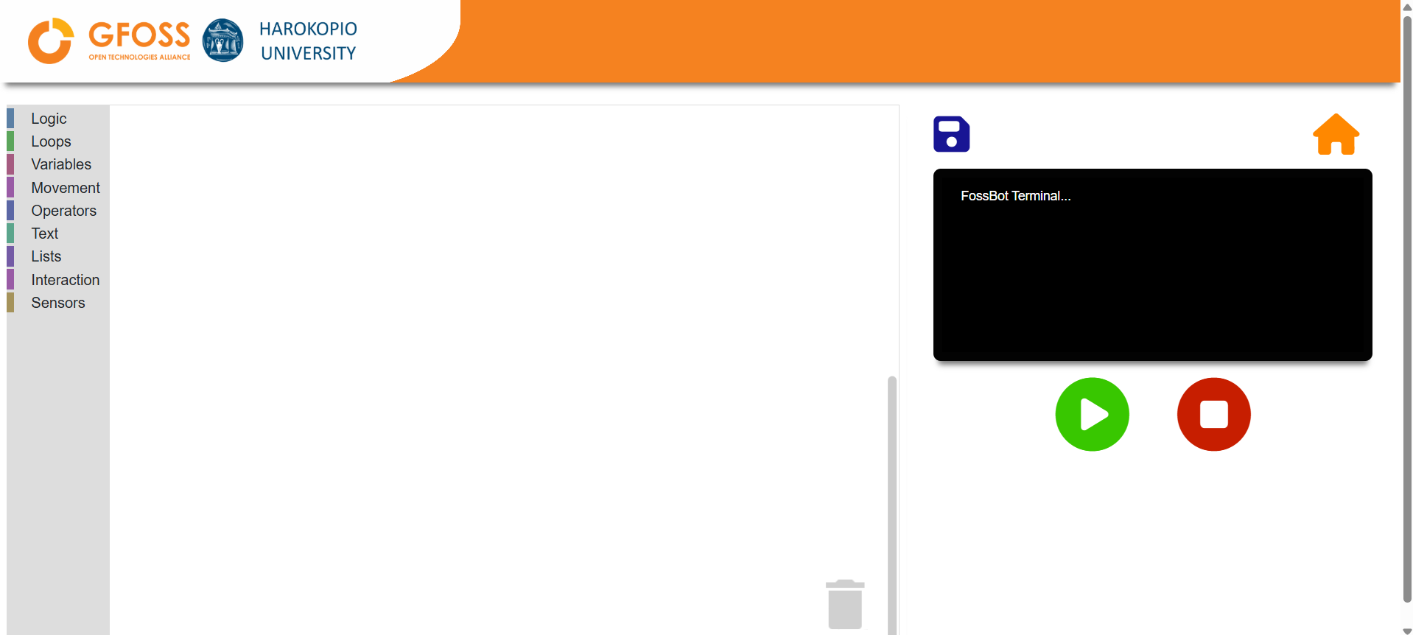

Activité 2
Familiarisation avec l'environnement de programmation FOSSBot
- Ouvrez le FOSSBot. Patientez quelques secondes jusqu'à ce qu'il se connecte à votre réseau local.
- Sur un ordinateur ou un ordinateur portable connecté au même réseau que le robot, ouvrez Chrome ou Firefox et rendez-vous à l'adresse URL suivante : http://fossbot-000.local:8081 pour accéder à l'interface du FOSSBot.
- Placez un crayon dans le support prévu à cet effet sur le robot, en vous assurant qu'il est bien fixé et qu'il pointe vers le bas pour permettre un dessin correct.
- Téléchargez le projet « Draw with FOSSBot - Introduction.xml ».
- Cliquez sur Edit.
- Exécutez le projet .
- Que constatez-vous ?
………………………………………………………………………………………………………………………..
- Quelles modifications faut-il apporter pour que le robot dessine un carré complet ?
……………………………………………………………………………………………………………………..
- Quelles modifications sont nécessaires pour que le robot dessine un carré de 30 cm ?
……………………………………………………………………………………………………………………..
Activité 3 - Formes géométriques
- Accédez à la page d'accueil de l'interface FOSSBot.
- Créez un nouveau projet .
- Nommez-le « Mon premier dessin ».
- Dans la « brève description du nouveau projet », vous pouvez écrire :
« Un programme simple qui permet au robot de dessiner sa première forme géométrique ».
- Nous allons commencer par recréer la boucle de l'activité 1, qui permet au robot de dessiner un carré. Créez ce programme simple.
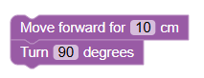
Comme vous l'avez peut-être remarqué, le bloc « tourner » n'est pas exactement le même que celui utilisé précédemment. Dans ce bloc, vous pouvez définir l'angle souhaité.
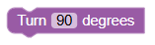
- Exécutez le programme avec et ajoutez des blocs afin que le robot dessine un carré de 10 cm de côté.
- Essayez maintenant de dessiner un rectangle de 10 cm sur 20 cm.
- Modifiez le programme pour dessiner un triangle :
  - Combien de fois devez-vous tourner ?…………………………………………
  - Et quel angle devez-vous tourner ? …………………………………………
- Essayons maintenant de dessiner un hexagone :
  - Combien de fois devez-vous tourner ?…………………………………………
  - Et de quel angle devez-vous tourner ? …………………………………………
- Comme vous l'avez vu, pour chaque forme géométrique régulière, vous avez dû répéter plusieurs fois les mêmes opérations. Quelles sont ces opérations ?
……………………………………………………………………………………………………………………………………………………………………………………………………………………………………………

Activité 4 – Boucle
Dans cette activité, nous allons maintenant simplifier et améliorer les programmes précédents en utilisant des outils de boucle.
- Nous allons améliorer le code de l'activité 3. Pour en créer une copie, rendez-vous sur la page d'accueil de l'interface FOSSBot. Sélectionnez Exporter puis Importer . Ensuite, passez en mode édition .
- Dans la barre d'outils, allez dans l'onglet “Loops”et sélectionnez le bloc “repeat 10 time”.
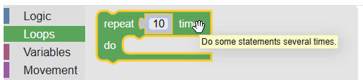
- À quoi sert ce bloc selon vous ?
…………………..…………………………………………
Que représente le nombre à l'intérieur du bloc ?
…………………………………………………………….
- Modifiez votre programme pour dessiner un carré à l'aide du bloc « repeat».
- Combien de fois avez-vous répété l'opération pour dessiner ce carré ?
…………………………………………………………….
- Modifiez maintenant votre programme pour dessiner un triangle.
  - Quel est le nombre de répétitions ? ………………………………..
  - Quel angle devez-vous définir ? ……………………………
- Essayez maintenant le même exercice avec un hexagone.
- Pouvez-vous dessiner un pentagramme en utilisant les mêmes instructions que celles utilisées précédemment pour créer des formes géométriques ?
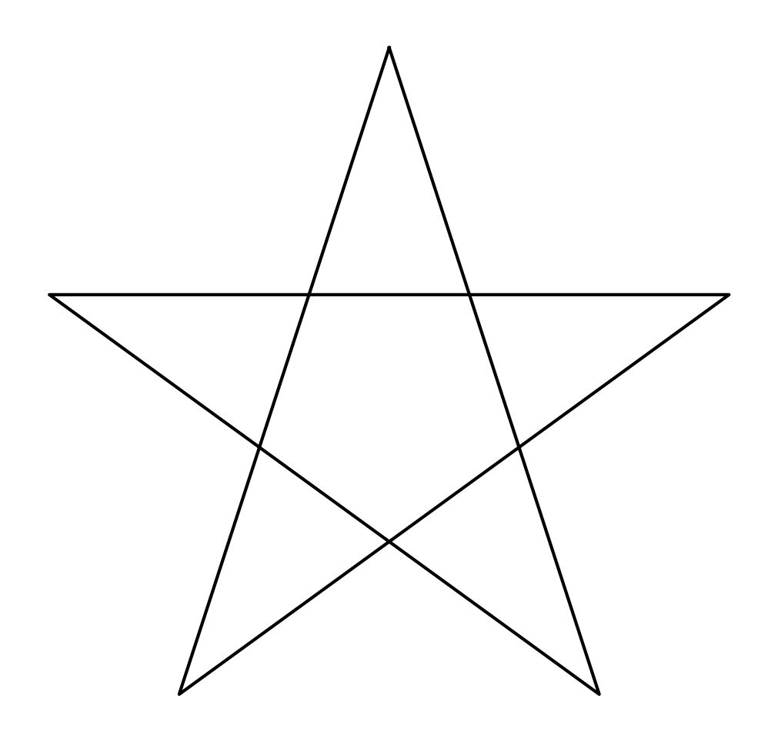
Pour vous aider :
  - combien de lignes comporte un pentagramme ?
…………………………………….
  - de combien de degrés devez-vous tourner à chaque pointe de l'étoile ?
…………………………………….

Activité 5
Activités d'évaluation des connaissances
- Lequel des boutons suivants permet de créer un nouveau projet dans l'interface FOSSBot ?
  - 
- Dans quelle palette de blocs peut-on trouver la commande « repeat » ?
  - Logique
  - Boucles
  - Interaction
  - Capteurs
- Combien de fois faut-il tourner pour dessiner un carré ?
  - 3
  - 4
  - 5
  - 6
- Quel angle devez-vous utiliser pour dessiner un triangle ?
  - 60
  - 90
  - 120
  - 180
- Que représente le nombre à l'intérieur du bloc de répétition ?
  - Le nombre de commandes dans le programme
  - Le nombre de tours
  - Le nombre de fois qu'un groupe de commandes sera exécuté
  - Le nombre de côtés de la forme
- Pour dessiner un hexagone, quel est l'angle de rotation correct ?
  - 45
  - 60
  - 90
  - 120
- Pour créer une étoile (pentagramme), le robot doit tourner de 144° à chaque coin.
  - Vrai
  - Faux
- Tous les polygones réguliers peuvent être dessinés à l'aide d'une boucle répétitive et d'un angle de rotation fixe.
  - Vrai
  - Faux
Réponses correctes :
1.c, 2.b, 3.b, 4.c, 5.c, 6. b, 7. Vrai, 8. Vrai

